2018-2019学年沪科版八年级物理 电压、电阻及欧姆定律模块-伏安法测电阻训练
一、单选题
1.在用伏安法测未知电阻R_{x}时，如果缺少电流表或电压表，可以通过增加一个定值电阻R₁和开关来解决，下面的四种方案中哪一个是错误的（ ）
A. 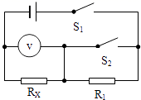 B. 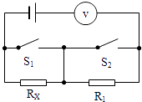
C. 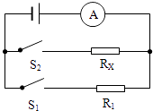 D. 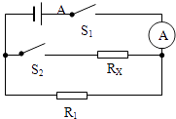
2.实验室测导体电阻的方法叫（ ）
A. 欧姆法 B. 电阻法 C. 伏安法 D. 以上都不是
3.在如图所示的四幅电路图中，哪一幅是为了伏安法测电阻而正确设计的（ ）
A. 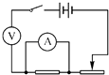 B. 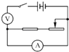 C. 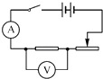 D. 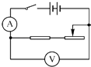
4.如图所示的四个电路中，电源电压保持不变，R₀为已知阻值的定值电阻，不能测出未知电阻Rx阻值的电路是（ ）
A. 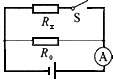 B. 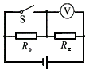 C. 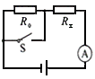 D. 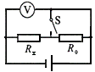
5.在“用伏安法测电阻”的实验中，下列注意事项中，没有必要的是：（ ）
A. 接电路时，先断开开关
B. 应从电源的正极开始连线，开关应靠近电源的正极
C. 在无法估计被测电阻大小时，电流表、电压表应选用较大的量程
D. 将变阻器连入电路时，滑片应放在变阻器阻值最大的位置上
6.在如图所示的伏安法测电阻实验中，闭合开关S，小明发现电流表有示数，但示数较小，小灯泡不亮．接下来应进行的操作是（ ）
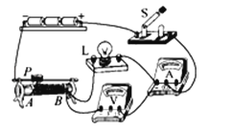
A. 更换一个同样规格的小灯泡 B. 更换电压表所使用的量程
C. 检查电路中是否存在断路故障 D. 减小变阻器接入电路的阻值
7.某同学设计了测量某定值电阻的阻值实验，并记录了多组电压表和电流表的读数，则该同学所连接的电路可能是（ ）
U/V | 0.6 | 0.7 | 0.8 | 0.9 | 1.0 | 1.1
I/A | 0.18 | 0.21 | 0.25 | 0.27 | 0.30 | 0.33
A. 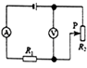 B. 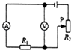 C. 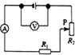 D. 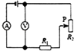
8.某同学用电压表和电流表测电阻的实验中，下列注意事项中没有必要的是（ ）
A. 连接电路时，先断开开关
B. 应从电源的正极开始连线，开关应靠近电源的正极
C. 在无法估计被测电阻大小时，电流表、电压表应先选用较大的量程
D. 将变阻器连入电路时，滑片应放在变阻器阻值最大位置上
二、填空题
9.小华同学在做“用电流表、电压表测电阻”的实验中，电源电压保持不变。所用电压表0~15伏量程损坏，但0~3伏量程完好，其余器材均完好。所用滑动变阻器上标有“20W 2A”字样。
（1）小华按图1正确连接实验电路，在闭合电键S前，他应将滑动变阻器的滑片置于变阻器的________ 端（选填“左”或“右”）。
（2）他实验步骤正确，闭合电键，观察到电压表、电流表的示数分别为2.4伏和0.18安，则所用的电源电压为________ 伏。
（3）接着，他移动滑动变阻器的滑片到中点位置（即滑动变阻器接入电路的电阻为10欧），观察到电流表示数为0.24安，则待测电阻R_{X}两端的电压为________ 伏，R_{X}的阻值为________ 欧。
（4）小华继续减小变阻器连入电路中的阻值，同时在不更改器材的情况下，解决了实验中遇到的困难。当滑动变阻器的滑片在某点时，电压表的示数如图2所示，则此时待测电阻R_{X}两端的电压为________ 伏。
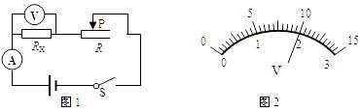
10.马虎同学测量2.5V小灯泡的电阻时，连接的电路如图：
（1）老师检查其所接电路，发现有一根导线连接错误，请你在连接错误的导线上打“×”．若不改正电路，闭合开关，灯泡将________ ， 电压表会出现________ （两空均填观察到的现象）．在图中补画出正确的连线．
实验次数 | 1 | 2 | 3
电压U/V | 2.0 | 2.5 | 2.8
电流I/A | 0.20 | 0.24 | 0.25
（2）马虎同学改正错误后，按正确的操作测得的数据如上表：则从表中计算出三次小灯泡的电阻________ （填“相等”或“不相等”），你认为导致本结果的原因可能是________ ．
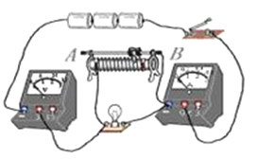
11.小阳利用一块电流表和阻值已知的电阻R₀测量电阻R_{X}的阻值。小阳选择了满足实验要求的电源、电流表，并连接了实验电路，如图21所示。小阳的实验步骤没有写完整，请你帮助小阳完成实验步骤，并写出电阻R_{X}的表达式。
（1）断开S₁闭合S₂ ， 读出电流表的示数为I₁；
（2）________ ，读出电流表的示数为I₂；
则R_{X} =________ 。（请用I₁、I₂和R₀表示R_{X}）
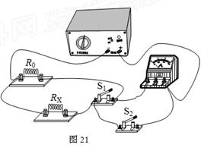
12.用电压表和电流表可以间接地测量小灯泡的电阻，其实验原理是________，请将实验电路图画在如图所示的方框内________．
三、实验探究题
13.在“伏安法测电阻”的实验中，电源电压U恒定不变。某同学连接了如图所示部分电路。
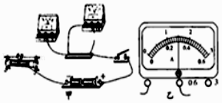
（1）用笔画线代替导线完成图甲电路连接；
（2）电路连接后，闭合开关前，滑动变阻器的滑片应该滑到________（填“左”或“右”）端；
（3）某次测量时，电压表的示数为1.5V，电流表的示数如图乙所示，此时小灯泡灯丝的电阻值为________Ω；
（4）某小组的同学分别读取电压表和电流表的示数为U₁、I₁ ， 结果发现他们实验时误将电压表与滑动变阻器并联，但也能算出电阻的阻值，其表达式为________。
14.现用“伏安法”测量一个未知电阻Rx的阻值（Rx约为20Ω）．在实验室中，配有的实验器材如下：
A．电源E（电压U=3V恒定）； B．电流表A₁（量程0～50mA）；
C．电流表A₂（量程0～3A）； D．电压表V₁（量程0～3V）；
E．电压表V₂（量程0～15V）； F．滑动变阻器R（0～80Ω）；
G．定值电阻R₀=40Ω； H．开关一个，导线若干．则：
为了测量多组数据使结果尽量准确，在滑动变阻器的整个滑动过程中，要使两电表的测量值范围尽可能大一些，并且两电表的读数均大于其量程的 ．则：
（1）根据实验要求，电压表选用________，电流表选用________．（选填器材前的字母代号）
（2）请在虚线方框内画出实验电路图（其中，部分电路已画出，并标出所选器材的字母）．
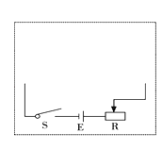
（3）根据所画的电路图，用笔画线代替导线，将实物图连接起来．
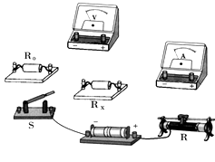
（4）若在某次实验中，电压表的示数为U，电流表的示数为I，那么，待测电阻阻值的表达式为R_{x}=________．
15.在“测量小灯泡电阻”的实验中，小佳选用以下器材：额定电压为2.5V的小灯泡、电压表、电流表、滑动变阻器、电压为6V的电源、开关各一个，导线若干．
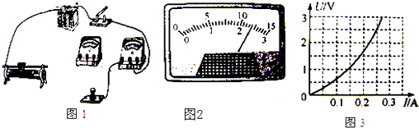
（1）如图1所示是小佳同学连接未完成的电路，请你用笔代替导线帮小佳完成电路的连接．要求：用电压表直接测量小灯泡两端的电压并选用适合的量程．
（2）电路连接完整且无误后，闭合开关，发现：小灯泡不亮，电压表有示数，电流表几乎没有示数，则电路的故障原因可能是________．
（3）排除故障后，闭合开关，小灯泡发光，小佳移动滑动变阻器的滑片，使电压示数如图2所示，则这时小灯泡两端的电压是________ V．
（4）小佳根据实验数据绘制出小灯泡的U﹣I图象，如图3所示，由图象可知：
①小灯泡正常工作时的电阻为________欧．
②当小灯泡两端电压增大时，小灯泡阻值________（选填“增大”、“减小”或“不变”），出现这种现象的原因是：________．
（5）本实验中，小佳________（选填“能”或“不能”）通过调节滑动变阻器的滑片使电压表的示数从零开始连续增大．
四、综合题
16.某同学用电流表和电压表测量电阻R_{x}的阻值，电路如图甲所示．
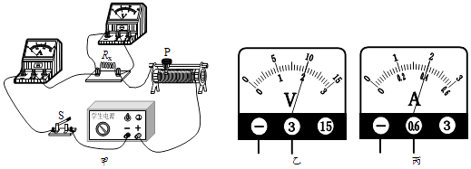
（1）开关S闭合前，应将滑动变阻器的滑片P移动到________端．（选填“左”或“右”）
（2）闭合开关S，调节滑动变阻器的滑片P到某一位置，观察到电压表和电流表的示数分别如图乙、丙所示，则电阻两端的电压为________ V，流过电阻的电流为________ A，测得电阻的阻值R_{x}=________Ω．

答案解析部分
一、单选题
1.【答案】B
【解析】【解答】解：A、当开关S₁、S₂闭合时，R₁被短路，电压表的示数等于电源电压； 再断开开关S₂时，电压表测量R_{x}两端的电压，则可计算出R₁两端的电压，即可计算出电路中的电流，从而可计算出被测电阻的阻值，A能测出，不符合题意；
B、电压表串联在电路中，其示数始终等于电源电压，不可知被测电阻的电压和电流，不能测出其阻值，B符合题意；
C、只闭合S₂可测出通过被测电阻的电流，两个开关都闭合，可测出干路电流，则可计算出R₁的电流，由U=IR可得R₁两端的电压，根据并联电路各支路两端电压相等的关系可得被测电阻两端的电压，从而计算出待测电阻的阻值，故C能测出，不符合题意；
D、当S₁闭合，S₂断开时，电流表测出通过R₁的电流，由U=IR可计算出电源电压；
当两开关都闭合时，两电阻并联，电流表测干路电流，则可根据并联电路的电流规律计算出通过R_{x}的电流，从而计算出R_{x}的阻值，故D能测出，不符合题意．
故选B．
【分析】根据欧姆定律及串并联电路的电压、电流规律，分析是否能够得出电阻两端的电压及通过电阻的电流，便可得出结论．
2.【答案】C
【解析】【解答】解：如果用电压表测量出加在导体两端的电压，用电流表测出通过导体的电流，用欧姆定律I=的变形公式R=就可以求出导体的电阻，由于用到了电压表（又称伏特表）和电流表（又称安培表），因此这种方法叫伏安法测电阻．故选C．
【分析】根据欧姆定律的变形公式：分析，测出导体两端的电压和通过的电流就可以计算导体电阻．
3.【答案】C
【解析】【解答】解：A、此图中，电流表和定值电阻并联了，所以A不正确； B、此时电流表和定值电阻、变阻器并联，此时发生电源短路，故B不正确；
C、此时电压表测量定值电阻的电压，电流表测量电路的电流，故C正确；
D、此时电压表测量是电源电压，故D不正确．
故选C．
【分析】在伏安法测电阻实验中，电流表要串联在电路中，电压表要与待测电阻并联，注意电流“+”进“﹣”出；
4.【答案】D
【解析】【解答】由A电路图知道，当S断开时，电路为R₀的简单电路，由电流表测电路中的电流，再由欧姆定律求出电源的电压；当开关S闭合时R₀、R_{x}并联，电流表测干路电流，但通过R₀的电流不变，故可求出通过R_{x}的电流，再由并联电路的电压特点和欧姆定律即可求得R_{x} 阻值，A不符合题意；
B图中开关S闭合，则R₀ 短路，电压表测量电源电压；开关S断开时两电阻串联，电压表测量R_{x} 两端的电压；由串联电路总电压等于各分电压之和，求出R₀两端的电压，然后根据I=U/R求出通过R₀ 的电流，再根据串联电路电流处处相等，根据R_{x} =U_{x}/I_{x}可求出R_{x} 电阻，B不符合题意；
由C电路图知道，当开关S闭合时，电路为R_{x}的简单电路，电流表测电路中的电流，根据欧姆定律推出电源电压的表达式；当开关S断开时两电阻串联，电流表测串联电路的电流，根据电阻的串联和欧姆定律推出电源电压的表达式，联立即可求出R_{x}阻值，C不符合题意。
D图中开关S闭合，则R₀ 短路，电压表测量电源电压；开关S断开时，电压表测量电源电压，所以无法得到电路中电流，故不能计算出R_{x}的值，D符合题意，
故答案为：D。
【分析】在另一电表测量电阻时，要结合定值电阻间接测量电压或电流，电表会测量两次不同的数值.
5.【答案】B
【解析】【解答】解：
A、说法正确，连接电路时，开关应断开，是为了防止短路，故A不符合题意．
B、没有必要，只要能正常快速连接即可，故B符合题意．
C、说法正确、在无法估计被测电压、电流的大小时，电流表、电压表应选用较大的量程，可以保护电表，故C不符合题意．
D、说法正确，将变阻器连入电路时，滑片应放到使电路中电流最小的位置，即为阻值最大位置，也是为了保护电路，故D不符合题意．
故选B．
【分析】根据“伏安法”测电阻的实验中注意的事项分析．主要有开关的状态、滑动变阻器的滑片位置、电表的量程的选择、电路的连接顺序．
6.【答案】D
【解析】【解答】解：闭合开关后，电流表有示数，说明电路是通路，灯泡没坏，也不是断路，
可能是连入电阻太大，电路中电流太小所致，灯泡实际功率太小不足以引起灯泡发光造成的，下一步操作：
移动滑动变阻器滑片，减小变阻器接入电路的阻值，使电路电流变大，灯泡实际功率变大，看灯泡能否发光．
故选：D．
【分析】闭合开关后，发现小灯泡不亮，但电流表有示数，说明电路是通路，不用更换灯泡，也不用检查电路是否断路，
可能是连入电阻太大，电路中电流太小所致，分析电阻过大的原因，然后进行下一步操作．
7.【答案】B
【解析】【解答】解：A、图中的电压表测得是滑动变阻器两端的电压，当滑动变阻器连入的阻值变大时，电压表示数变大，而电流表示数变小，与表格提供数据规律不一致，故A不符合题意； B、图中的电压表测得是定值电阻两端的电压，当电压表示数变大时，电流表示数也变大，且比值不变，故B符合题意；
CD、电压表测电源的电压，示数不变，故C、D不符合题意；
故选B．
【分析】通过表格分析可知，电压表的示数增大时，电流也是随着增大，但比值不变，即电压表测定值电阻两端的电压，电流表测通过电阻电阻的电流．
8.【答案】B
【解析】【解答】A、为保护电路，防止连接最后一根导线时电路中的电流过大，烧坏电路原件，连接电路时开关应断开，A不符合题意；
B、连接电路时，不一定先从电源的正极开始连接，开关也不一定应靠近电源的正极，只要电路连接正确就行，B符合题意；
C、在无法估计被测电压、电流的大小时，电流表、电压表应选用较大的量程，可以保护电表，C不符合题意；
D、电流表不可以直接接在电源的两极上，D不符合题意.
故答案为：B.
【分析】根据“伏安法”测电阻的实验中注意的事项分析．主要有开关的状态、滑动变阻器的滑片位置、电表的量程的选择、电路的连接顺序．
二、填空题
9.【答案】右；6；3.6；15；4
【解析】【解答】（1）闭合开关前，滑动变阻器的阻值应保持最大，故应将滑片置于右端；
（2）此时滑动变阻器两端的电压U_{滑}=I₁R₁=0.18A×20Ω=3.6V，电源电压U=3.6V+2.4V=6V；
（3）当滑片在滑动变阻器的中间时，变阻器两端电压U_{滑2}=I₂R₂=0.24A×10Ω=2.4V，则R_{X}两端的电压U_{X}=U-U_{滑2}=6V-2.4V=3.6V．
R_{X}的阻值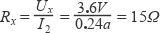
（4）此时电压表应与滑动变阻器并联，其示数为2V，故R_{X}两端的电压为6V-2V=4V．
故答案为：（1）右．（2）6．（3）3.6；15．（4）4．
【分析】
（1）出于保护电路的需要，在闭合开关前，滑动变阻器应置于最大阻值处；
（2）串联电路的电流相等，而此时滑动变阻器的阻值为其最大值，故可得出滑动变阻器两端的电压，电源电压就等于各用电器两端的电压之和；
（3）根据电流值和滑动变阻器的阻值可求出其两端的电压，再根据串联分压的规律，可求出R_{X}两端的电压，R_{X}的阻值也可利用欧姆定律计算得出；
（4）为了使测量的电压值不超过电压表的量程，可使电压表与滑动变阻器并联，再根据串联分压，间接得出R_{X}两端的电压．
10.【答案】不亮；指针偏向最大刻度右侧；不相等；小灯泡灯丝的电阻随它温度的升高而增大
【解析】【解答】解：（1）观察可知，电压表并没有并联在小灯泡上，为此可将小灯泡右边、接在电流表负接线柱的那个线头，改接到电压表的负接线柱上．若不改正，电压表串联在电路中，因为电压表被认为是一个电阻值无限大的元件，所以会造成灯泡不亮，而电压表也分担了几乎所有的电源电压，即三节干电池的4.5V，这大于此时电压表的量程3V，因此指针将偏向最大刻度的右侧．
（2）通过公式计算可得，三次测量的电阻值分别为10Ω、10.4Ω、11.2Ω，所以不相等，而导致的原因一般为小灯泡灯丝的电阻会随它温度的升高而增大，或者认为测量中出现了误差也是可以的．（回答一条即可）
故答案为：（1）连接如图所示，不亮，指针偏向最大刻度右侧；
（2）不相等，小灯泡灯丝的电阻随它温度的升高而增大．
【分析】（1）根据实验的要求，测电阻时，电流表与滑动变阻器都应串联在电路中，而电压表应与小灯泡并联在一起，故据此可判断电路中的连接正确与否．在如图的连接中，电压表被串联在了电路中，这种错误连接会直接影响到灯泡亮度及电压表、电流表的示数；
（2）通过计算可以得出三次测量的电阻值是不相等的，造成的原因可从灯丝电阻与温度关系的角度去考虑．
11.【答案】闭合S₁ ， 断开S₂；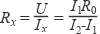
【解析】【解答】断开S₁闭合S₂时，R₀和R_{X}并联，电流表测R₀的电流，则电源电压；
闭合S₁ ， 断开S₂时，R₀和R_{X}并联，电流表测干路的电流，则通过R_{X}的电流， R_{X}的电阻为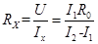
【分析】测电阻的特殊方法
12.【答案】欧姆定律；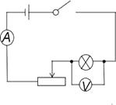
【解析】【解答】解：用电压表和电流表可以间接地测量小灯泡的电阻，其实验原理是欧姆定律；电路图如图所示． 故答案为：欧姆定律；电路图如图所示．
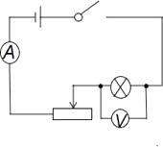
【分析】伏安法测电阻的原理是欧姆定律，要测灯泡电阻，应用电流表测流过灯泡的电流，电压表测灯泡两端的电压，据此分析答题．
三、实验探究题
13.【答案】（1）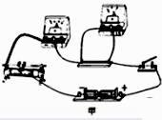
（2）左
（3）5
（4）R_{L}′=U_{L}/I₁=U−U₁/I₁
【解析】【解答】（1）伏安法测电阻时，电压表应并联在灯泡两端测灯泡的电压，电流表与灯泡串联测灯泡电流，滑动变阻器根据“一上一下”原则连接；又因为在（3）中知道灯泡的电压是1.5V，所以电压表的量程应是0～3V；由图乙知道，电流表选择的是0～0.6A量程，所以电路连接如图：
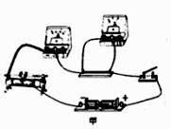；（2）连接电路时，为保护电路，开关应断开，闭合开关前，滑动变阻器的滑片应该滑到阻值最大值处，由上图知道应在最左端；（3）由图乙知道，电流表的量程为0～0.6A，分度值为0.02A，所以电流表的示数0.3A；由欧姆定律知道，此时小灯泡灯丝的电阻值是：R_{L} =U/I=1.5V/0.3A=5Ω；（4）若将电压表与滑动变阻器并联，根据串联电路的电压特点知道，小灯泡两端的电压应是：U_{L} =U-U₁ ， 故小灯泡灯丝的电阻值是：R_{L}′=U_{L}/I₁=U−U₁/I₁
【分析】用伏安法测电阻，涉及到电路的连接（电流表串联在电路中，示数是否变化，在电源电压一定时，决定于电路电阻的变化；电压表与导体并联，示数是否变化决定于所测量的位置；伏安法测电阻实验，需要电流表、定值电阻和滑动变阻器与电源、开关组成串联电路，电压表测量定值电阻两端电压）、电流表的读数、数据处理（根据欧姆定律的应用分别求出三次的阻值，然后求平均值得出待测电阻的阻值）.
14.【答案】（1）D；B
（2）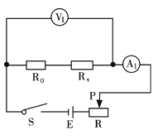
（3）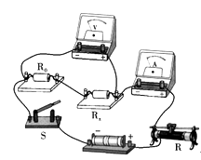
（4）R_{X}= ﹣R₀
【解析】【解答】解：（1）将定值电阻、待测电阻、滑动变阻器串联在电路中，
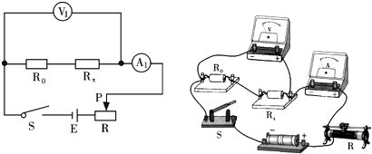当滑动变阻器连入电路中的电阻为0时，电路中电流最大，最大电流： I_{X大}= = =0.05A=50mA；当滑动变阻器的连入电路中的电阻最大，电路中的电流最小，最小电流： I_{X小}= =0.021A=21mA＞50mA× ≈16.7mA；所以电流表选用B；电源电压为3V，故电压表选用0～3V量程，即电压表选用D；若将电压表并联在待测电阻两端，待测电阻的最大电压：U_{X大}=I_{X大}R_{X}=0.05A×20Ω=1V，电压表的读数是量程的 ，不满足实验要求，故电压表不能并联在待测电阻两端．而定值电阻和待测电阻两端的最小电压：U_{0X}=I_{X小}×（R+R₀）=0.021A×60Ω=1.26V＞3V× =1V，
所以应将电压表并联在定值电阻和待测电阻两端，才能满足两电表的读数均大于其量程的 ；（2）将定值电阻、待测电阻、滑动变阻器、电流表串联在电路中，电压表并联在定值电阻和待测电阻两端，如上图所示； （3）根据所画的电路图，用笔画线代替导线，将实物图连接起来，注意电表正负接线柱的连接及滑动变阻左边电阻连入电路；（4）由欧姆定律，R₀+R_{X}= ，所以待测电阻阻值：R_{X}= ﹣R₀ ． 故答案为：（1）D，B；（2）如上图所示；（3）如右上图所示； （4）R_{X}= ﹣R₀ ．
【分析】（1）将定值电阻、待测电阻、滑动变阻器串联在电路中，当滑动变阻器连入电路中的电阻为0时，电路中电流最大，I_{X}= = =0.05A=50mA；当滑动变阻器连入电路中的电阻最大时，电路中的最小电流I_{0X}= =0.021A=21mA＞50mA× ，所以，电流表选用B；待测电阻两端的最大电压U_{X}=I_{X}R_{x}= ×R_{x}= ×20Ω=1V=3V× =1V，不符合电表的读数大于其量程的 ；而定值电阻、待测电阻两端的最小电压U_{0X}=I_{0X}×（R+R0）=0.021A×60Ω=1.26V＞3V× =1V，而电源电压为3V，将电压表并联在定值电阻、待测电阻两端，所以，电压表选用D；（2）根据上述分析，画出实验电路图；（3）根据所画的电路图，将实物图连接起来，注意实物图与电路图要逐一对应；（4）根据电路图，由欧姆定律，求出待测电阻大小；
15.【答案】（1）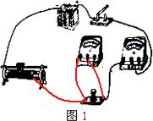
（2）小灯泡断路
（3）2.4
（4）10；增大；小灯泡的电阻随温度的升高而变大
（5）不能
【解析】【解答】解：（1）在该电路中，电流表串联在电路中，变阻器串联在电路中，且接法是一上一下；电压表并联在灯泡两端，由于灯泡的额定电压是2.5V，所以电压表选择小量程即可；如下图：
（2）小灯泡不亮，电流表几乎没有示数，即该电路是断路，此时电压表有示数，即表明电压表能和电源相连，故只能是小灯泡断路
（3）此时电压表是小量程，分度值是0.1V，故此时电压表的示数2.4V；
（4）由I﹣U图象可知，灯泡额定电压2.5V对应的电流是0.25A，∵I= ，∴灯泡正常工作时的电阻R= = =10Ω；由图乙所示I﹣U图象可知，随灯泡电压U变大，通过电阻电流变大，且△U＞△I，∵I= ，∴灯丝电阻R= 可知，灯丝电阻变大，灯丝电阻随温度升高而变大，所以小灯泡灯丝的电阻随电压的增大而变大．
（5）灯泡和变阻器是串联的，据串联电路中的电阻有分压的作用，所以小灯泡两端的电压不可能是零，而电压表恰恰测的是灯泡的电压，所以电压的示数不可能为零．
故答案为：（1）见上图；（2）小灯泡断路；（3）2.4；（4）①10；②增大；小灯泡的电阻随温度的升高而变大；（5）不能．
【分析】（1）电压表应并联下灯泡两端，电流表串联在电路中，且据灯泡的额定电压判断出电压表的量程即可；（2）如图上灯L和滑动变阻器串联，闭合开关，发现灯L不亮、电压表示数接近电源电压、电流表的指针几乎没有偏转，说明电压表与电路串联，此时电压表分担电源电压．如果是灯短路，则电压表也短路，无示数．因此是灯断路．（3）电压表的读数：首先确定使用的量程，然后确定每一个大格和每一个小格代表的示数；（4）由图示求出灯泡额定电压与对应的电流，然后由欧姆定律求出灯泡正常工作时的阻值；由图示I﹣U图象找出电流随电压变化的关系，然后由欧姆定律判断灯丝电阻如何变化，可以从温度对电阻的影响分析灯丝电阻变化的原因．（5）灯泡和变阻器是串联的，据串联电路中的电阻有分压的作用分析即可判断．
四、综合题
16.【答案】（1）左
（2）2；0.4；5
【解析】【解答】解：（1）为保护电路，闭合开关前，滑动变阻器处于最大阻值处，即滑片位于左端；（2）由图乙可知，电压表使用的是0～3V的量程，分度值为0.1V，所以电阻两端的电压为2V， 由图丙可知，电流表使用的是0～0.6A的量程，分度值为0.02A，所以通过电阻的电流为0.4A．
由I= 可得，电阻R_{x}的阻值：R_{x}= = =5Ω．
故答案为：（1）左；（2）2；0.4；5．
【分析】（1）为防止电路中的电流过大，烧坏电路元件，闭合开关前滑动变阻器处于最大阻值处；（2）根据电表的量程和分度值读出示数，根据欧姆定律求出电阻R_{x}的阻值．

